با احترام و آرزوی توفیق الهی، به اطلاع می‌رساند اداره کل فرهنگی معاونت فرهنگی و اجتماعی با هدف ارتقاء کیفی فعالیت‌های مناسبتی در سطح پردیس‌ها و مراکز و ایجاد وحدت رویه و بهره‌گیری از تجارب برتر و ایده‌های خلاق در این زمینه، تولید نرم‌افزار مناسبتی را در دستور کار قرارداده است در این راستا این معاونت به‌منظور بهره‌مندی از ظرفیت پردیس‌های سراسر کشور در تولید این نرم افزار اقدام به فراخوان ارسال تولیدات فرهنگی مناسبتی(مناسبت‌های دینی، ملی و انقلابی) می‌نماید. کلیه همکاران، اساتید و دانشجومعلمان می‌توانند در این فراخوان شرکت نموده و آثار تولیدی خود را با شاخص‌های زیر و با اولویت دهه مبارک فجر به معاونت فرهنگی و اجتماعی (اداره تولیدات- سرکار خانم تقوایی) ارسال نمایند.
- آثار همکاران، اساتید و دانشجو معلمان و یا پردیس با مشخصات تولید کننده یا تولید کنندگان ارسال گردد.
تذکر: در صورت انتخاب آثار برای استفاده در نرم افزار تولیدی این آثار با نام افراد و یا تولید کنندگان استفاده خواهدشد.
2-در صورت ارسال اثرهای فاخری که تولید مجموعه همکاران دانشگاه نیست، منابع به صورت دقیق نوشته شود.
4-اثرهای ارسالی جدید، خلاقانه و دارای نوآوری باشد.
5-اثر می تواند شامل نرم‌افزار، اپلیکیشن، انیمیشن، فیلم، تصویر، صوت، متن و ... باشد. بهتر است در نرم‌افزار‌ها و اپلیکیشن‌ها فایل منبع (Source) ارسال گردد.
6-سعی شود از فرمت‌های متعارف مثل DOCX در متن، MP3 در صدا، JPG در تصاویر و ... استفاده شود .
7- آثار در قالب DVD ارسال شود اما در مراحل بعدی سامانه‌ای برای جمع‌آوری آثار طراحی و راه‌اندازی خواهد شد.
8-پردیس‌هایی که آثار متعدد ارسال می‌کنند، رسانه‌های متعدد را در پوشه‌هایی به شکل زیر دسته‌بندی نمایند:
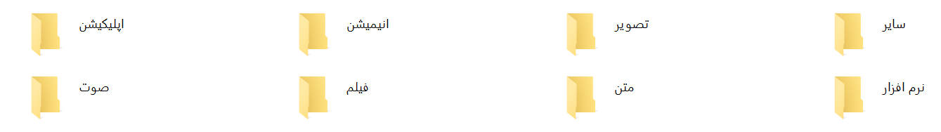
9-مشخصات اثر را در قالب فرم ذیل پیوست فرمایید.

10-آثار حداکثر تا 10/10/1397 ارسال شود.

در پایان از کلیه همکاران تقاضا می شود برای مشارکت در این طرح و ارائه نظرات سازنده خود با اداره تولیدات این معاونت سرکار خانم تقوایی با شماره 87751301ارتباط برقرار نمایند.
کارگروه محتوایی تولید نرم‌افزار مناسبت‌های فرهنگی

شناسنامه اثر
استان: | پردیس: |  | نام اثر:
تولید کننده یا تولید کنندگان:
میزان تحصیلات: |  | سمت:
شماره تماس: | نوع رسانه (فیلم، صوت و ...):
موضوع:
هدف یا پیام اثر:
نوآوری یا خلاقیت موجود در اثر:
مناسبت مرتبط با اثر:
مخاطبین:
شرح مختصر برنامه:

نحوه استفاده از برنامه:

ملاحظات:

